**【22301　現金-科目】**

**壹、交易介紹**

|  |  |
| --- | --- |
| 原交易代號 | 原交易名稱 |
| T903 | 現金收入 |
| T904 | 現金支出 |

‧整合原交易如上。

‧提供櫃員登錄損益類科目的交易資料。

**貳、執行路徑**

帳務交易→現金-科目→現金-科目

**參、操作及業務規則說明**

「交易類別」分為：1‐現金收入∕2‐現金支出

ㄧ、 現金收入

1. 輸入貸方「存入科目」、「金額」。

2. 選擇是否「代印傳票」。

3. 「傳票摘要」請依照橘底白字提醒文字輸入。

4. 確認無誤後即可【執行】。

5. 放入內部傳票進行驗證。

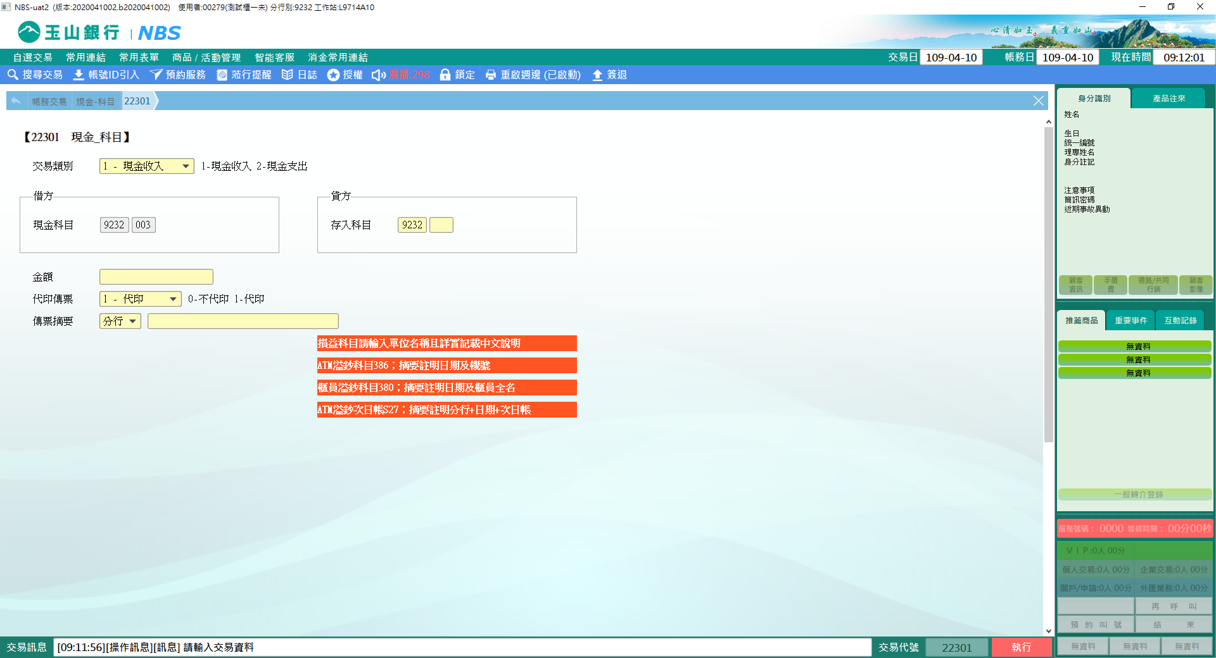

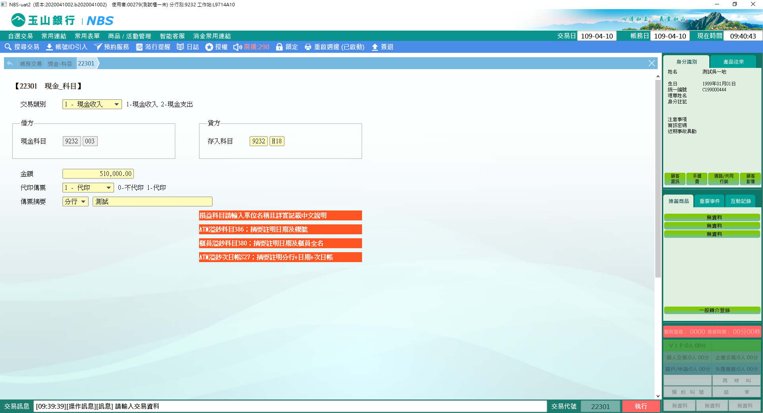

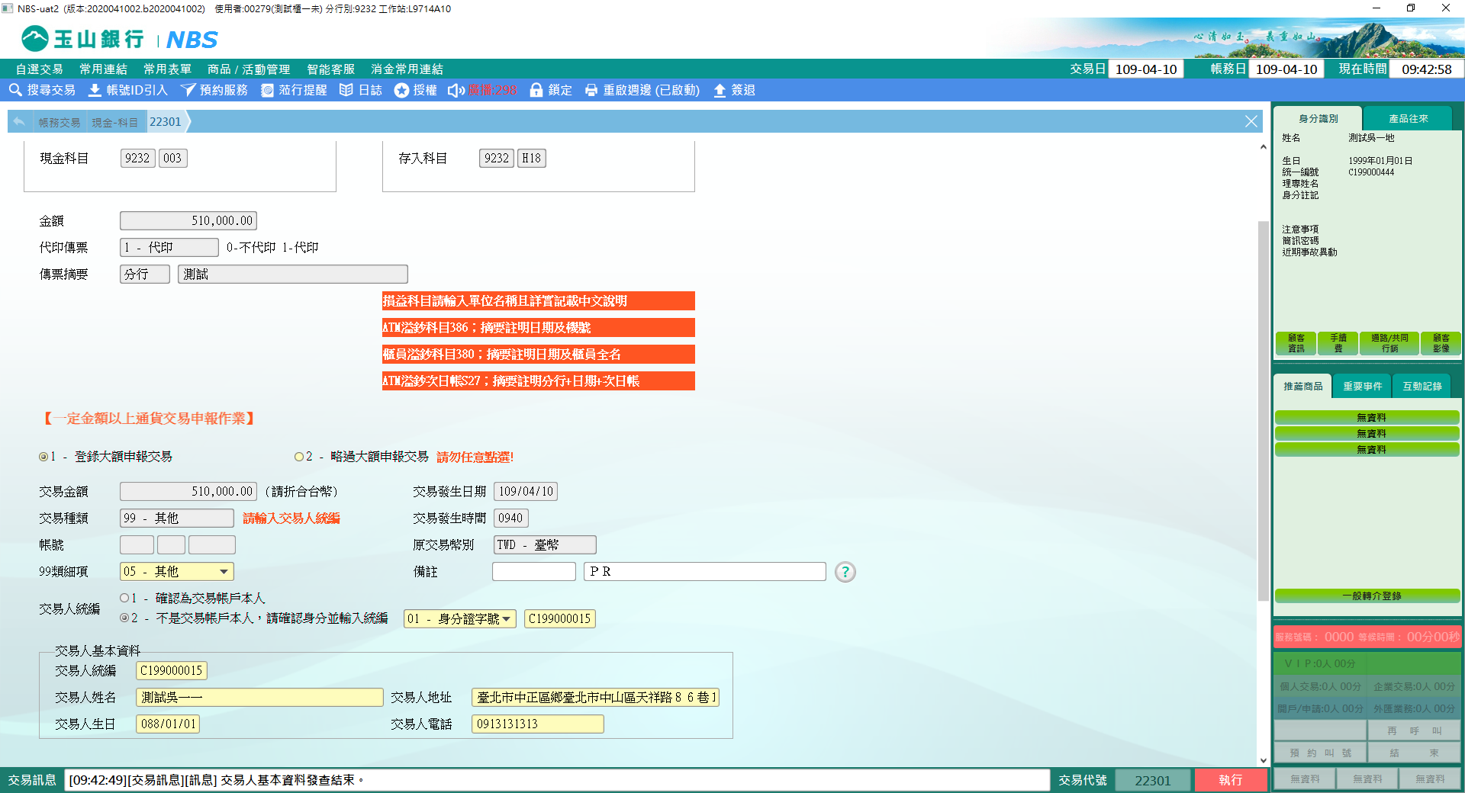

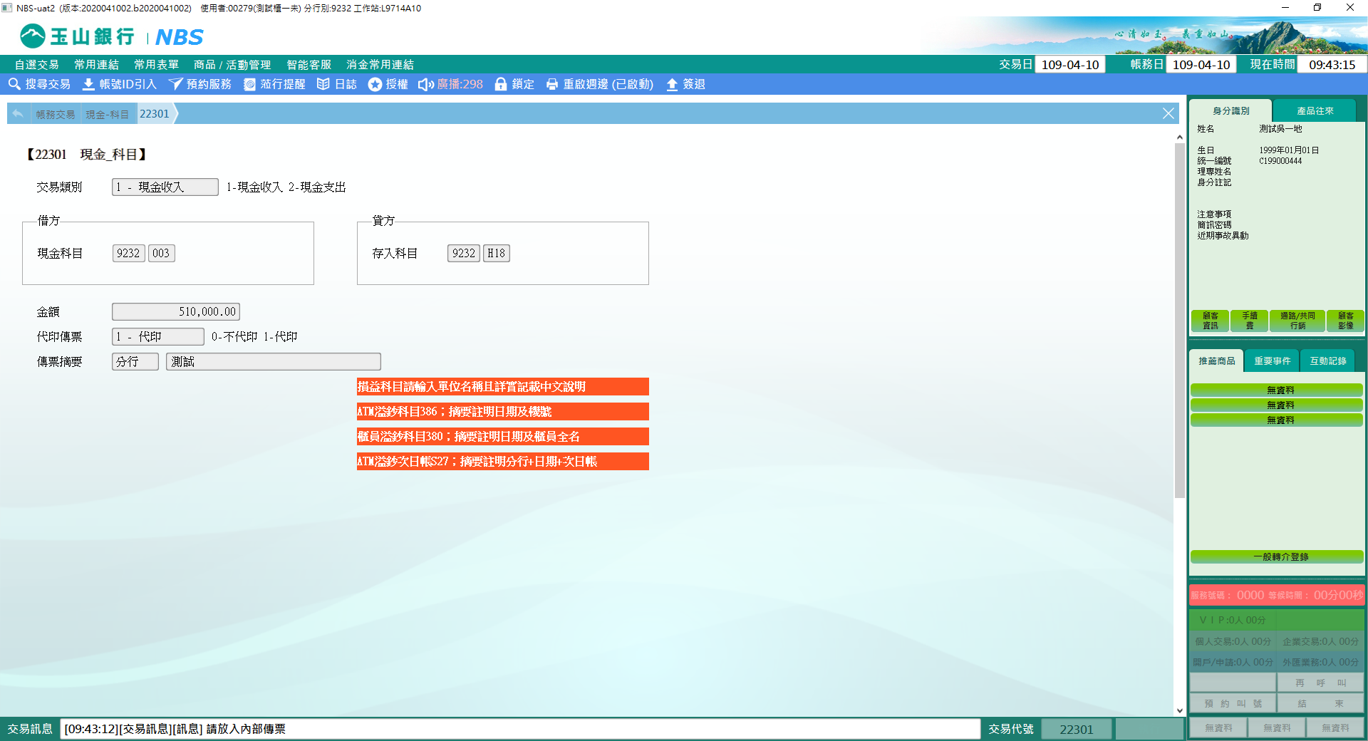

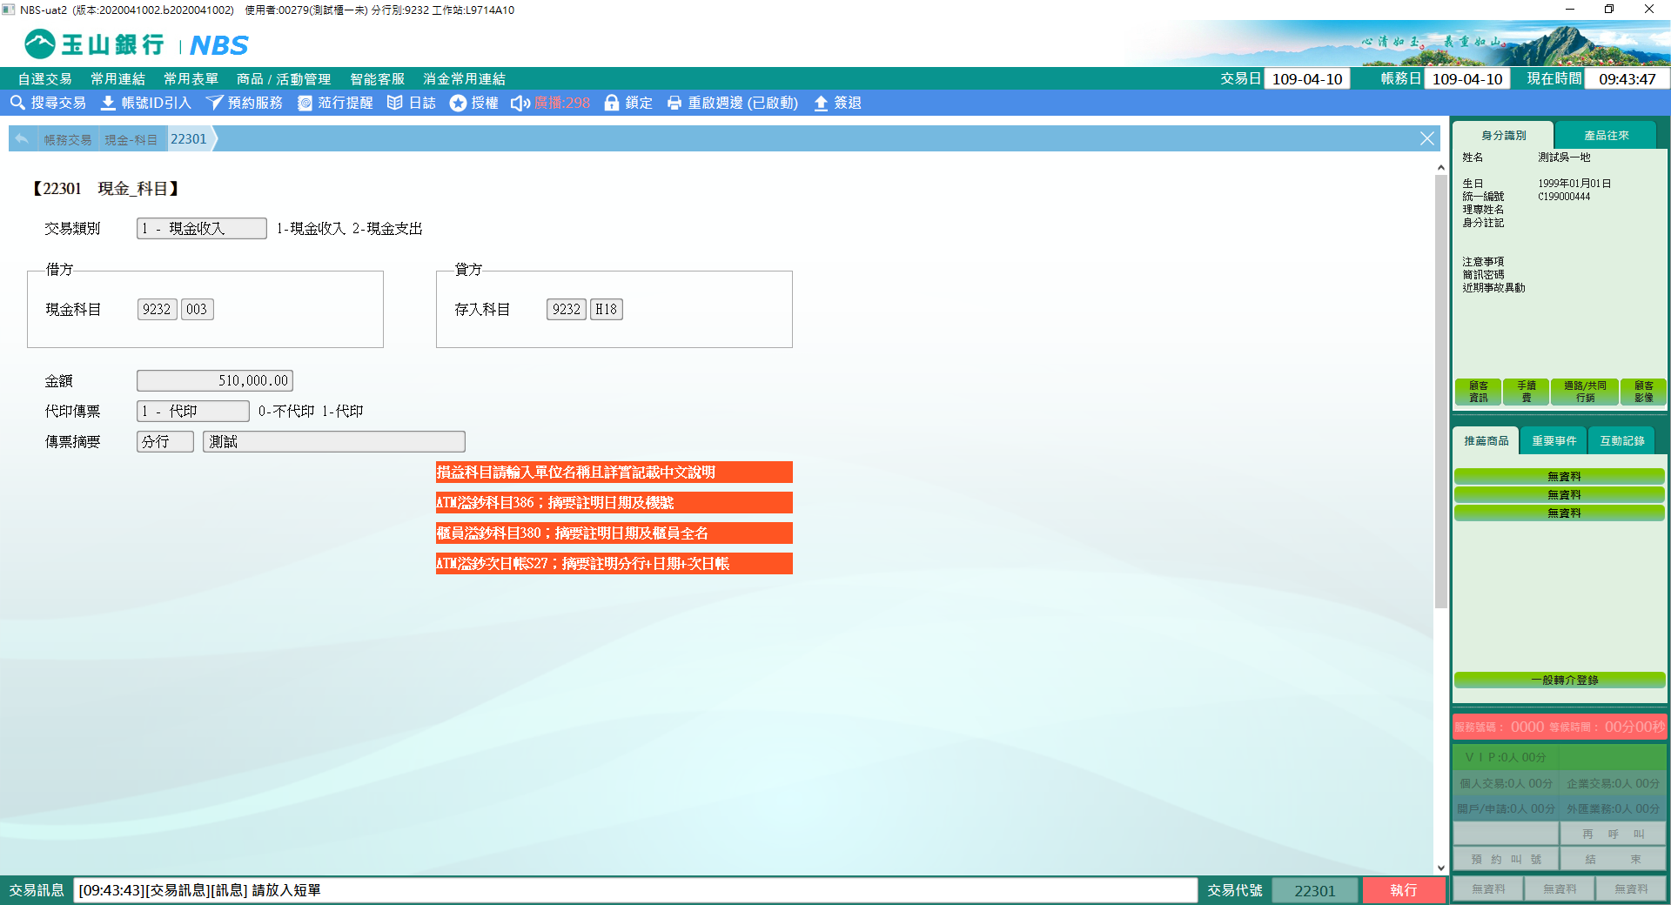

二、 現金支出

1. 輸入借方「支出科目」、「金額」。

2. 選擇是否「代印傳票」。

3. 「傳票摘要」請依照橘底白字提醒文字輸入。

4. 確認無誤後即可【執行】。

5. 放入內部傳票進行驗證。

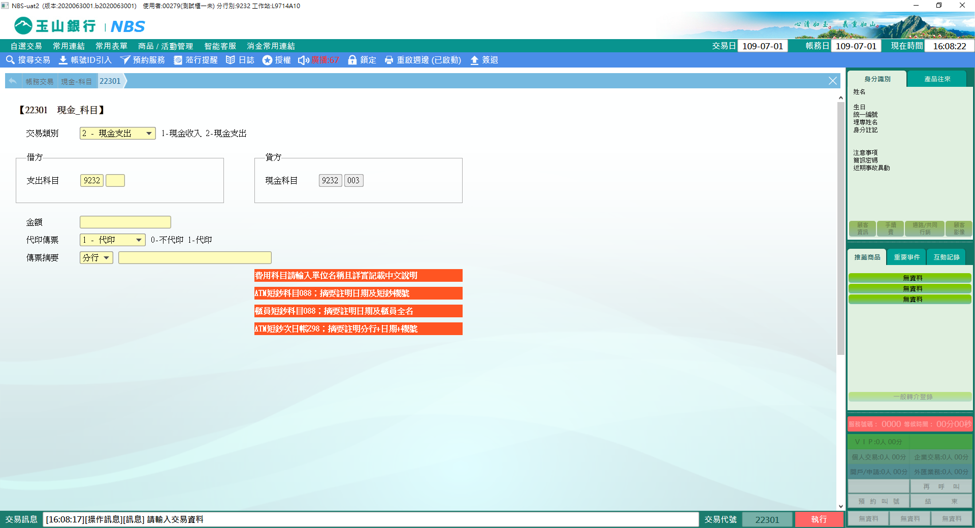

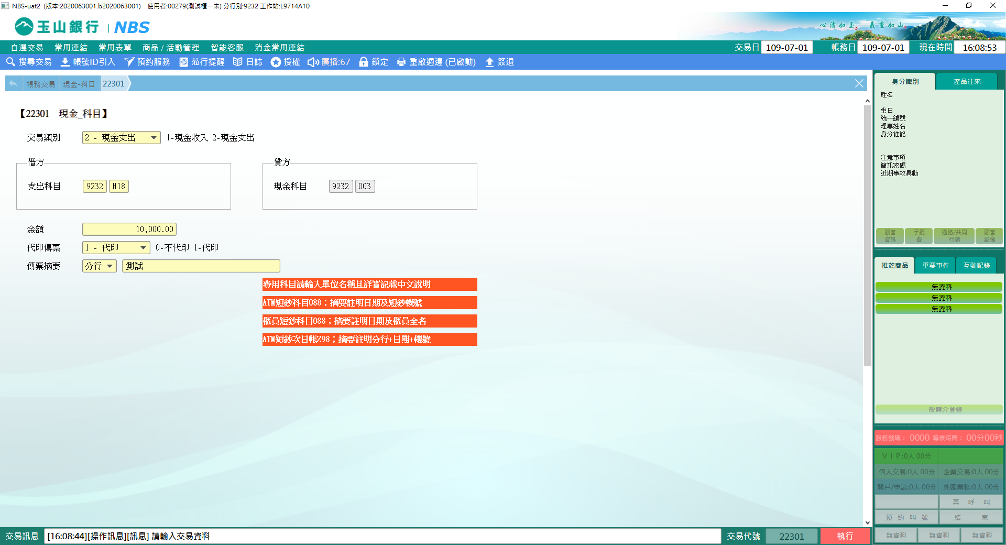

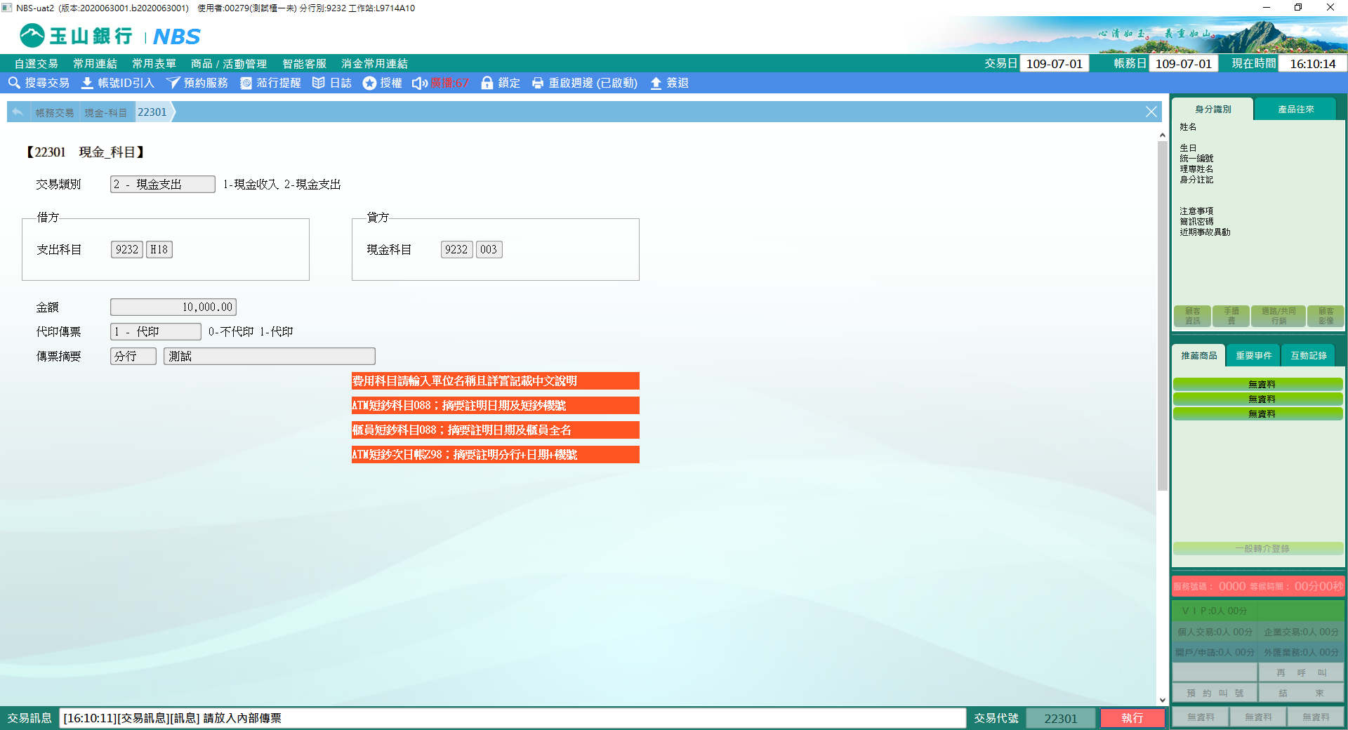

※特殊情境：

除例外情境，交易分行與借方帳務分行須相同，即A交易分行不可動B帳務分行款項。

|  |  |
| --- | --- |
| 借方  帳務行 | 情境 |
| 企消金中心對應的分行 | ‧企消金中心(CXXX)可協助對應的實體分行執行保證/保管品帳務。  ‧小型事業貸款(SB)的交易行是C635時，借方帳務行是0015。 |
| 羅東分行  花蓮分行 | 敦南消金中心(C651)可協助羅東(0451)、花蓮(1023)做帳。 |
| 屏東分行 | 南高雄消金中心(C664)代屏東(0934)做帳。 |
| 所有分行 | 會計處透過NBS交易可協助分行補入利息給顧客。 |

**肆、權限限制**

　　無。